Mise en place d’un serveur DHCP

Pour commencer, nous avons installé DEUX machine virtuelle Linux (Ubuntu) qui nous permettra de mettre en place le serveur DHCP et un relai DHCP.
Une fois les machines installées, pour installer le serveur DHCP, il faut installer le paquet dhcp3- server sur notre machine virtuelle LINUX DHCP.

Il faut attribuer quelques paramètres comme l’adresse IP, le masque ou encore la passerelle au serveur DHCP.
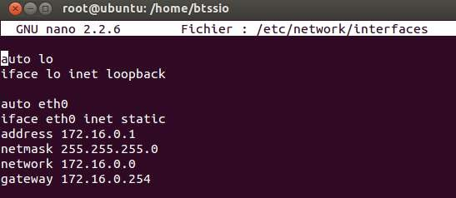

Pour que le serveur écoute sur certaines interfaces, il faut les spécifier dans :
/etc/default/isc-dhcp-server
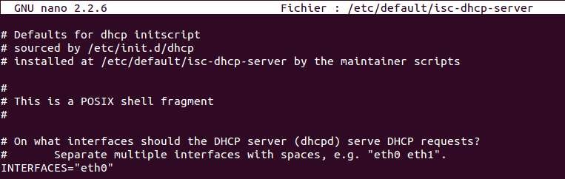

Une fois les premiers paramètres déterminés, il faut configurer le fichier /etc/dhcp/dhcpd.conf. Dans ce fichier, on renseignera la plage d’adresse que l’on autorise, le réseau dans lequel on travail, les broadcast etc…

server-name "DHCP"; authoritative;

#serveur DNS google
option domain-name-servers 8.8.8.8; #serveur DNS M2L
option domain-name-servers 193.253.19.3; #serveur DNS sur Internet

option domain-name-servers 209.85.229.104;

ddns-update-style none

option routers 172.16.0.254; #option routers 172.16.0.253;

default-lease-time 28800; max-lease-time 36000; log-facility local7;

subnet 172.16.0.0 netmask 255.255.255.0 { option domain-name "VLAN M2L";
option broadcast-address 172.16.0.255; range 172.16.0.100 172.16.0.200;
}

subnet 172.16.100.0 netmask 255.255.255.0 { option domain-name "VLAN LIGUES";
option broadcast-address 172.16.100.255; range 172.16.100.100 172.16.100.200;
}

En plus des renseignements de plage et autre dans le fichier dhcpd.conf, il est possible de réserver une adresse IP particulière pour une machine.

## IP à fixer sur des machines ##

# hôte «serveur ESXi » host ESXi {
hardware ethernet 00:0f:75:af:eb:44; fixed-address 172.16.0.10;
}

Nous pouvons ensuite installer le relai DHCP via le paquet dhcp3-relay.

Mise en place d'un relais DHCP

Le relais DHCP doit être situé dans le même domaine de diffusion (réseau) que les clients DHCP. Son action transformera la requête multicast des clients (broadcast) en adressage unicast. Il pourra donc transmettre les requêtes à un serveur DHCP situé sur un autre réseau par exemple.

L'installation est très simple, la conf. est stockée dans /etc/default/ isc-dhcp-server

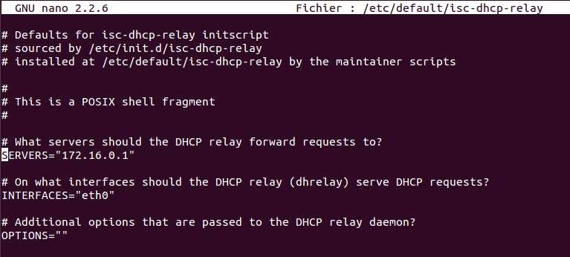

Par soucis de matériel, nous n’avons pas pu avoir ni de routeur, ni de Poste avec 2 interfaces Ethernet.

Activation du mode routeur

Par défaut, une machine Linux ne fait pas passer n'importe quel paquet comme doit le faire un
routeur. On doit donc activer cette fonctionnalité qui est sous la forme d’une option dans le fichier
/etc/sysctl.conf
On devra dé-commenter la ligne suivante: net.ipv4.ip_forward=1
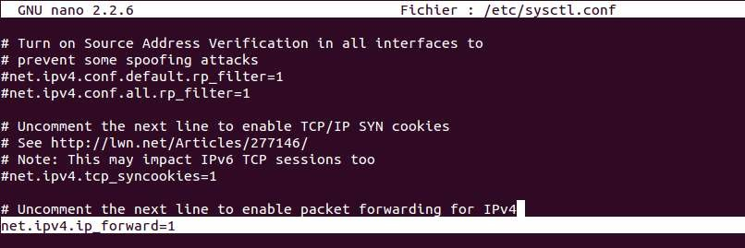
Cette option active donc le forwarding (le “relayage” des paquets) d'une interface à une autre ou plus précisément d'un réseau à un autre.

Activation du NAT

Dans la plupart des cas, notre routeur fera du NAT sur notre réseau LAN.
Pour résumer, le NAT permet de protéger le réseau LAN en le cachant aux autres réseaux qui sont considérés comme “extérieurs” donc potentiellement dangereux. Toutes les requêtes faites par
le LAN et sortant par notre routeur auront l'air pour les autres réseaux de provenir de notre routeur en tant que machine simple.
Cela permet de ne pas montrer aux autres réseaux que tout un réseau se cache derrière.
Le NAT permet aussi de simplifier les tâches de routage car il évite dans beaucoup de cas d'avoir à manipuler des tables de routage.
Pour mettre en place le NAT, on rappelle que notre interface eth0 est notre interface extérieure “WAN” en 172.16.0.0/24.
Le NAT se met en sortie de cette interface WAN. Nous devons passer la commande suivante :

iptables -t nat -A POSTROUTING -o eth0 -j MASQUERADE

Nous pourrons vérifier notre iptables en faisant la commande suivante :

iptables -L -t nat

Test de fonctionnement

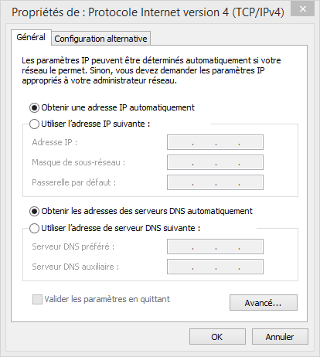
Regarder que la configuration attribuée par le serveur DHCP correspond bien à la plage définit et au réseau dans lequel vous vous situez.

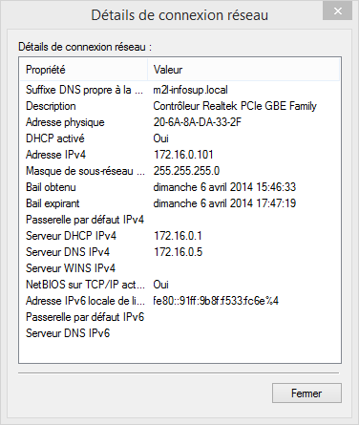

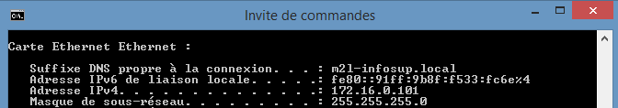

Conclusion

- Mise en place du serveur DHCP

Objectif atteint : On a maintenant la possibilité de surveiller les attributions d’adresses IP qui se font automatiquement, tout en attribuant les paramètres tels que l’adresse du serveur FTP, du DNS, etc. Les clients itinérants peuvent se connecter au serveur sans avoir besoin de configurer leur machine à chaque fois dans les deux réseaux différents.

Bilan de l'activité

Les postes des deux réseaux reçoivent une configuration TCP-IP automatiquement via le serveur DHCP.
Le trafic réseau est optimisé et les conflits d’IP terminées.

Cette activité permet de faire face au problème d’attribution d’adresse IP au sein des différents sites d’une entreprise.
Il faut cependant garder à l’esprit que le fait d’attribuer des adresses dynamiques génère un important trafic sur le réseau, notamment le matin, lors des connexions au serveur.
Néanmoins la configuration des postes se connectant au réseau est simplifier et automatiser.

